**BÁO CÁO**

1. **Tổng quan Task**

Xây dựng chức năng đăng nhập có phân quyền dành cho hai đối tượng là Admin và Customer. Chỉ cho phép truy cập vào các trang tương ứng với mỗi đối tượng đó.

Đối với Admin, cho phép truy cập vào trang Admin, Home.

Đối với Customer, chỉ cho chỉ cho phép truy cập vào trang chủ Home.

1. **Công nghệ sử dụng**

Back-end: Nodejs, MySQL (JWT)

Front-end: Angular (Lazy load, routing)

Source-code Editor: VS Code

1. **Các bước khởi chạy**
   1. ***Back-end***

* Khởi động xampp (Apache và MySQL) với cổng port là 4433, 8080 như bên dưới:

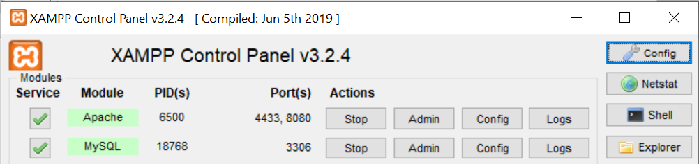

* Mở trình duyệt với đường dẫn [*http://localhost:8080/phpmyadmin/*](http://localhost:8080/phpmyadmin/)
* Tạo database có tên “login-roles”, sau đó import database từ file có tên “data.sql” kèm theo.
* Tạo account trong tab User accounts, cấp quyền truy cập tới datatase.
* Trong thư mục api/.env, đổi tên user và password vừa tạo.

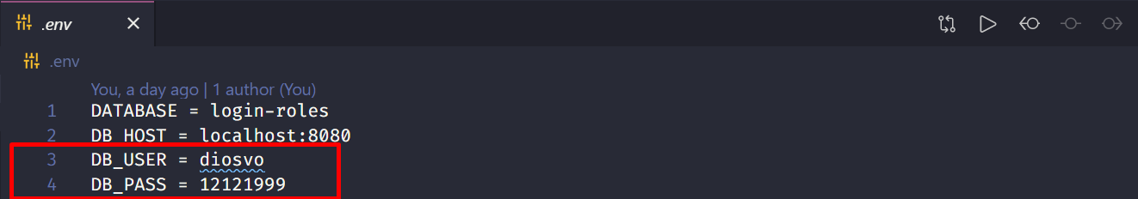

* Mở Terminal: chạy lệnh npm i; sau đó chạy api bằng lệnh: **nodemon app.js**
  1. ***Front-end***
* Mở Terminal, chạy lệnh npm i; sau đó chạy chương trình bằng lệnh: **ng s -o**
  1. ***Giao diện người dùng cuối***

Sau khi khởi động thành công qua hai bước trên, trang mặc định chính của App của là trang login.

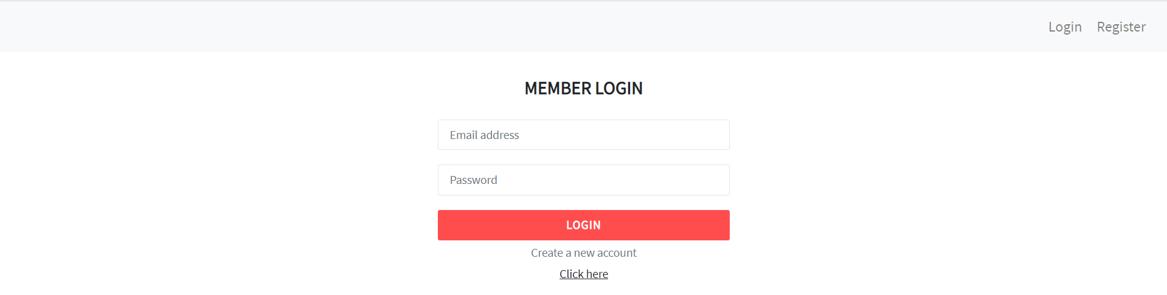

Trong database đã có sẵn 2 người dùng phân chia theo hai phân quyền là Admin và Customer (Password đều là 123456 (đã dược hash))



* Thêm mới tài khoản bằng cách bấm vào “Click here” bên dưới Login form hoặc “Register” ở bên trên bên phải màn hình. Tài khoản đăng ký được mặc định với role là Customer.

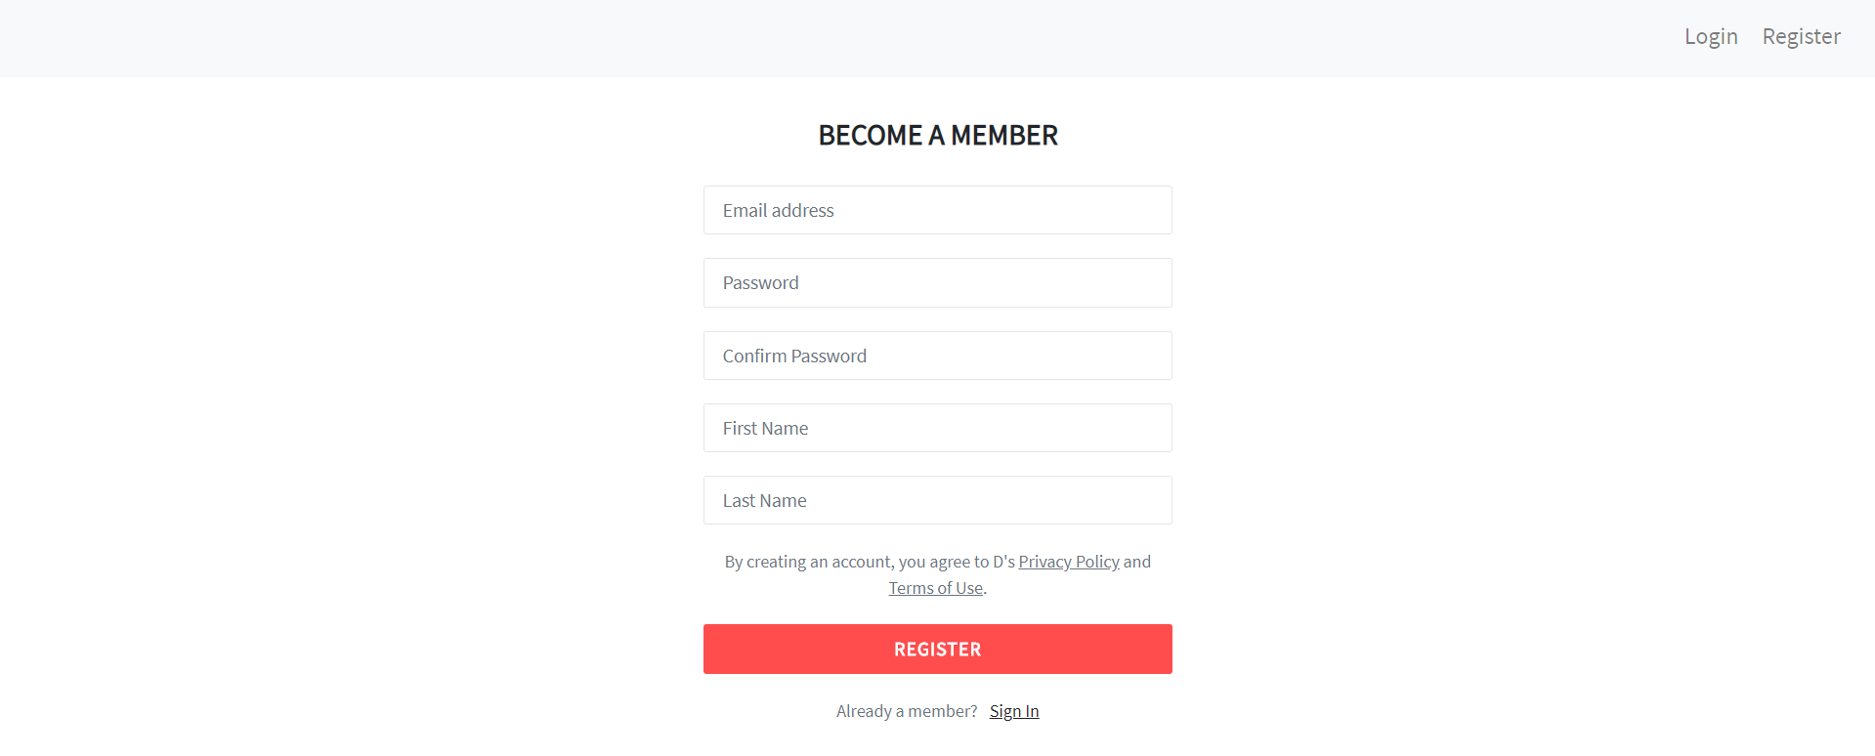

* Điền đầy đủ thông tin để kích hoạt button. Form đăng ký bắt các sự kiện như sau:
* Không điền đầy đủ thông tin vào form:

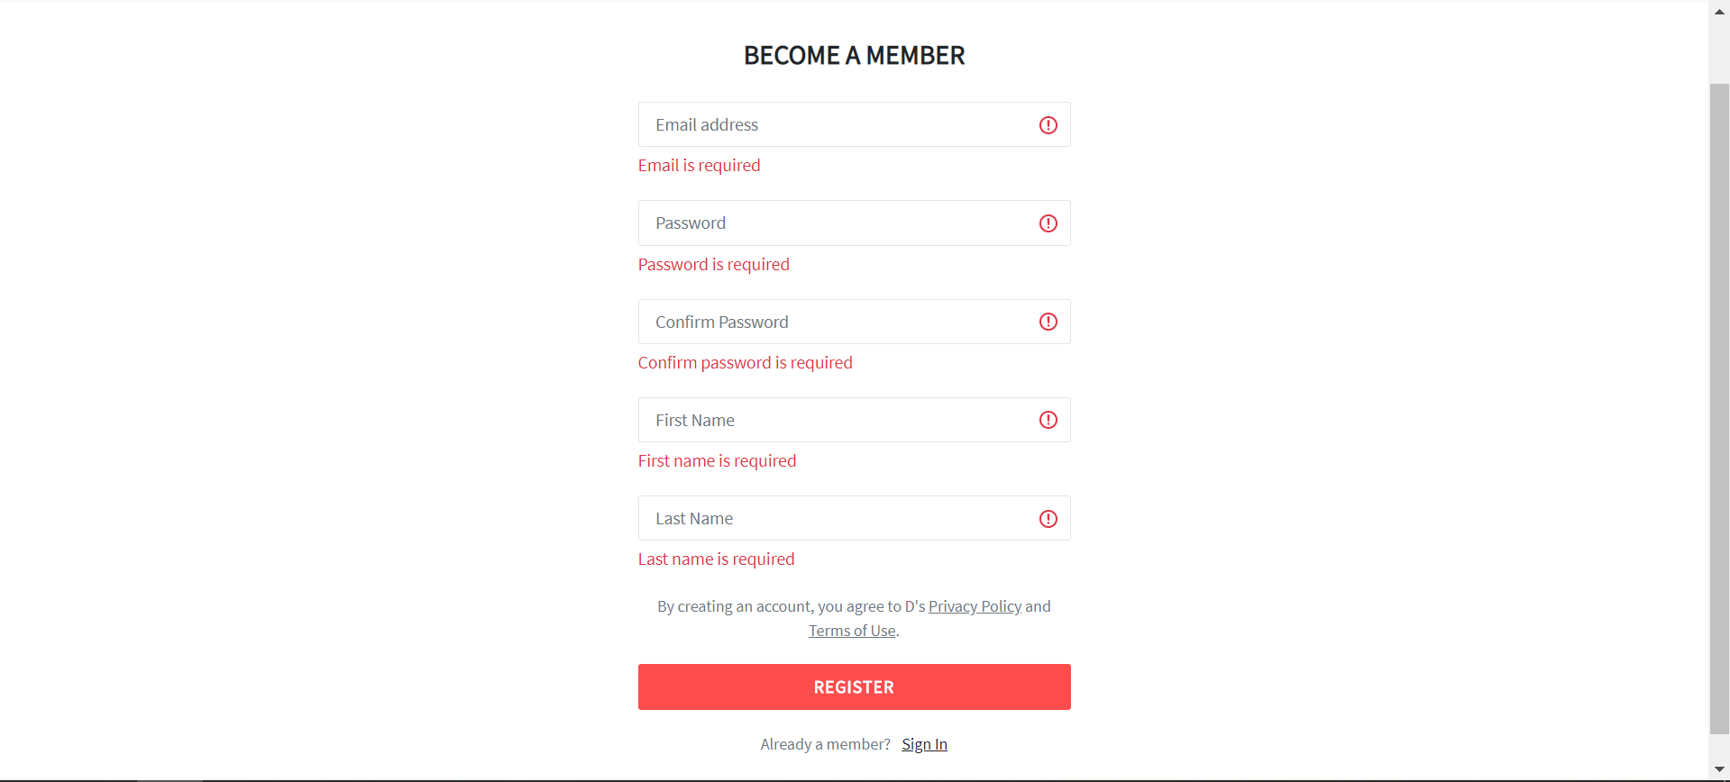

* Email đã được đăng ký hay chưa. Nếu email đã tồn tại, hiển thị lỗi:

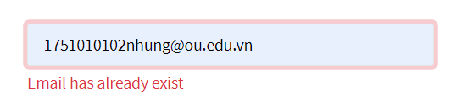

* Password và Confirm Password không trùng khớp với nhau (Password tối thiểu là 6 ký tự)

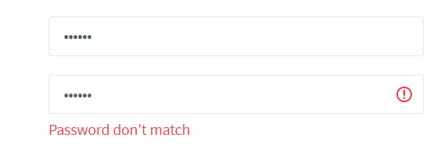

* Sau khi điền đầy đủ thông tin, click nút “Register”

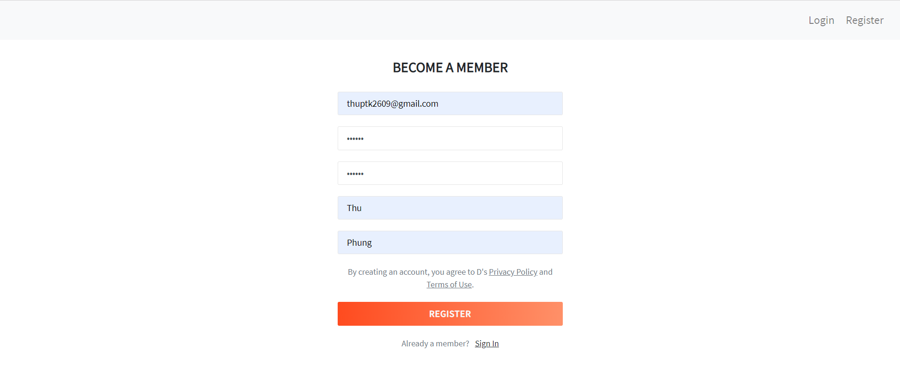

* Màn hình hiển thị thông báo thành công và tự động chuyển sang trang đăng nhập.

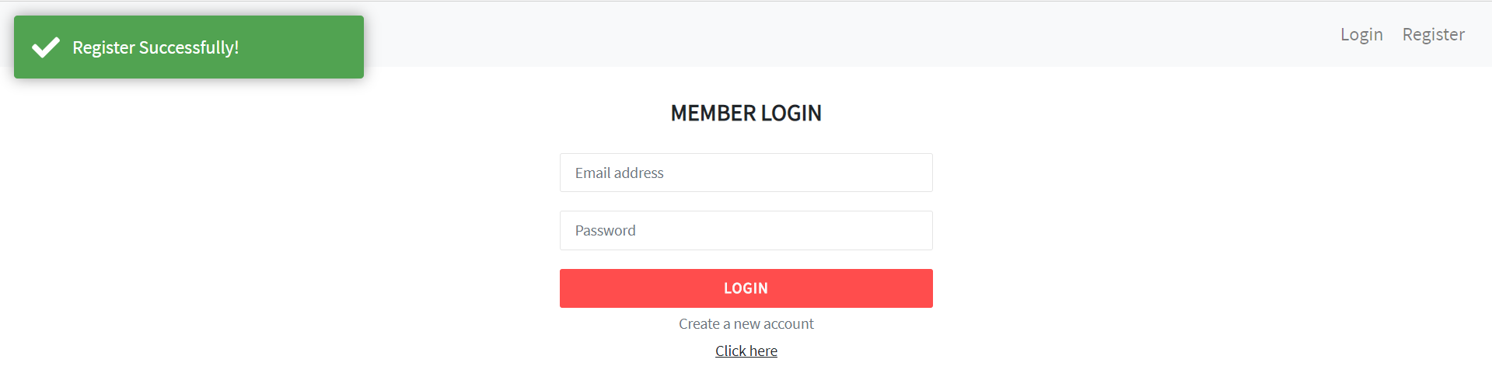

* Đăng nhập với email và password vừa tạo (phân quyền là Customer). Form đăng nhập bắt các sự kiện như sau:
* Không điền đầy đủ thông tin vào form:

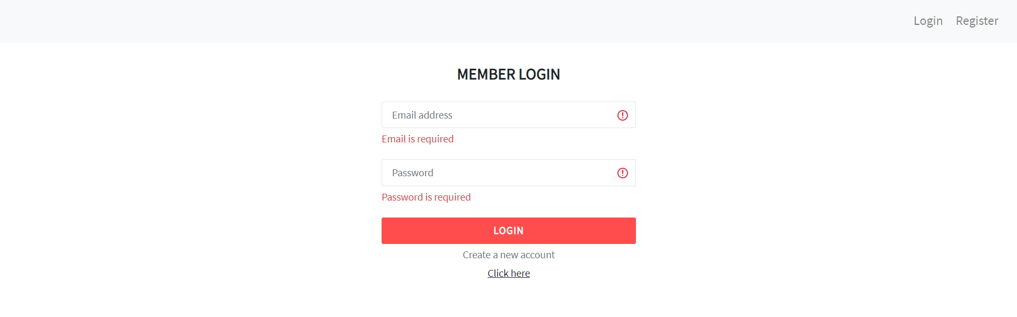

* Sai email/ password.
* Sai kiểu email (ví dụ: vtmn1212gmail.com)

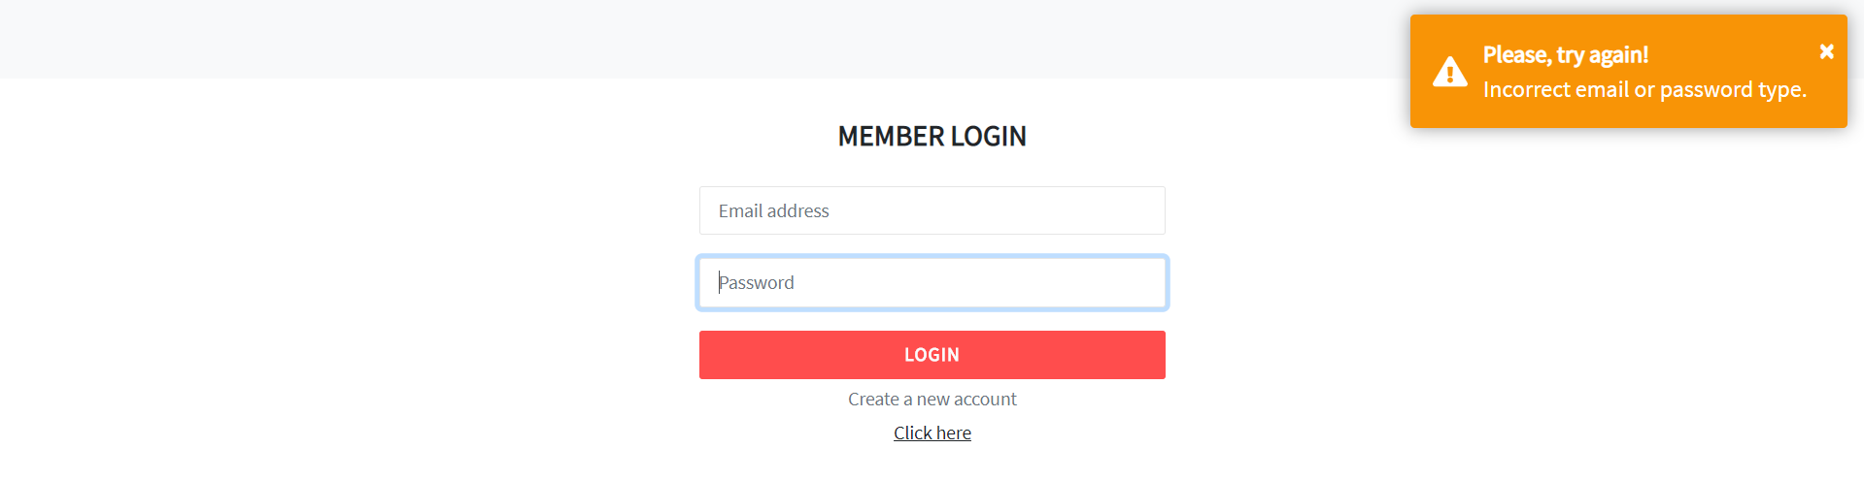

* Email chưa được đăng ký:

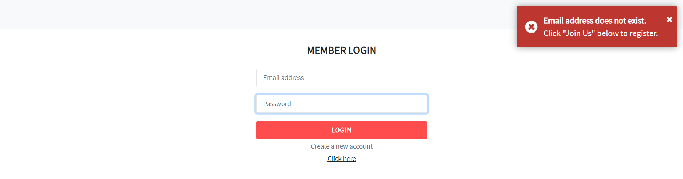

* Tất cả đều reload lại trang login nếu nhập sai.
* Đăng nhập thành công với Email và Password sẽ chuyển hướng vào trang Home.

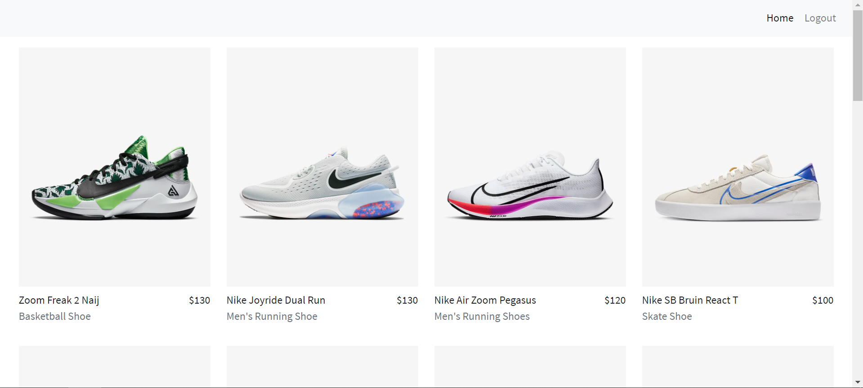

* Với role là Customer, không cho phép truy cập vào page Admin.

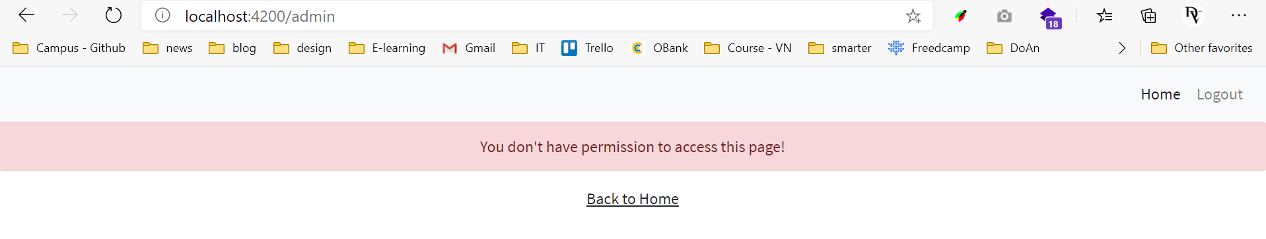

* Với role là Admin, cho phép truy cập vào tất cả các trang.

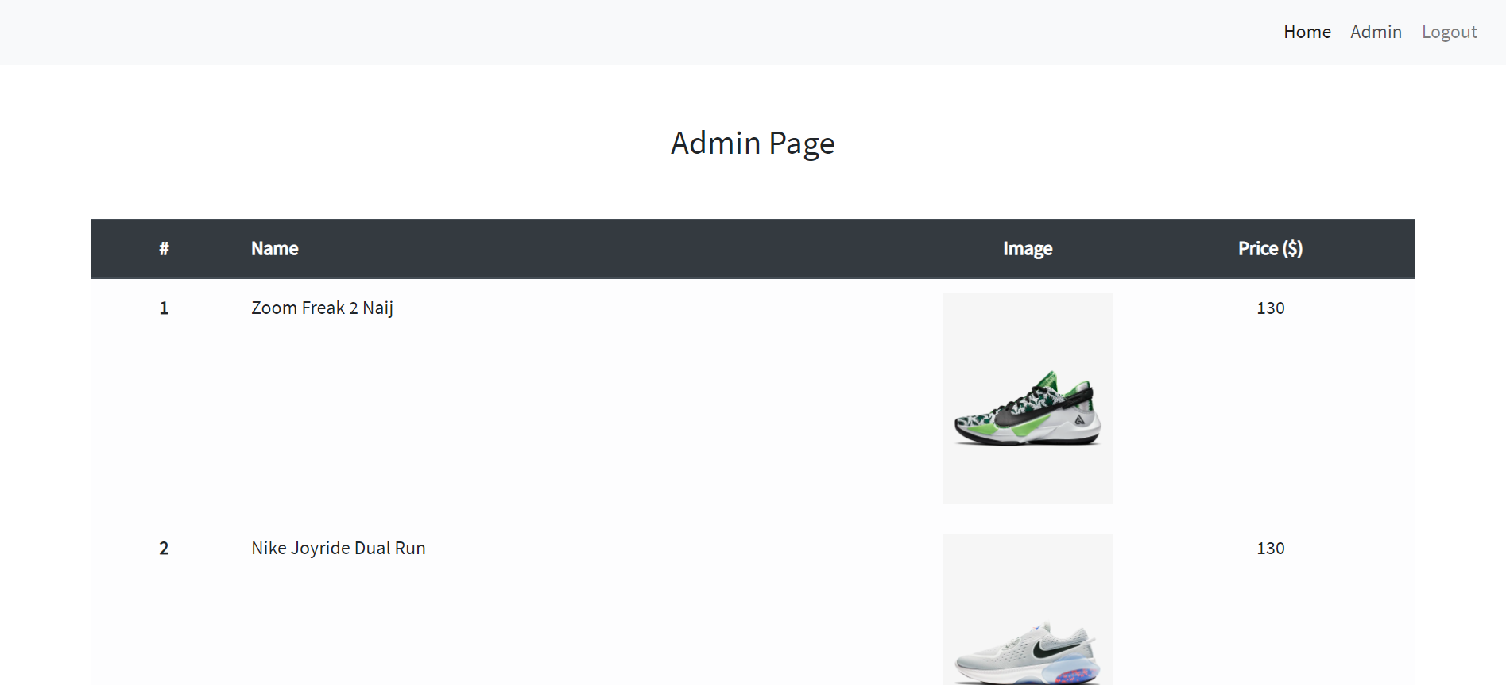

1. **Nhược điểm**

* Text trên nav chưa chuyển tự động. Phải reload page sau mỗi lần login và logout bằng cách thêm lệnh “window.location.reload()” mới có thể chuyển.
* Phân quyền Admin vẫn còn được set cứng (role trong table “users” được thêm là Admin)